娃
哈
哈
广
告
欣
赏
分
页
设
计
文
档

2015年6月14日

目 录
一、LOGO及导航 3
1.1LOGO 3
1.1.1尺寸大小 3
1.1.2LOGO商标具体位置 3
1.1.3搜索条具体位置 4
1.2导航 4
1.2.1背景大小 4
1.2.2具体位置 4
1.2.3字号大小 4
1.2.4两导航之间距离 4
1.2.5内容 4
1.3图片信息 5
二、 文字解析 5
2.1内容 5
2.1.2直线 5
2.1.3圆点 5
2.1.4文字解析 6
2.2图片信息 6
三、图片展示区 6
3.1内容 6
3.2具体信息 7
3.2.1饮料图片 7
3.2.2 文字解析 7
3.2.2 背景图 7
3.3图片信息 8
四、视频区 8
4.1营养快线内容 8
4.2C驱动内容 9
4.3来一榨椰汁内容 10
五、版权申明及网站功能 10
5.1版权申明 10
5.2网站功能 11
5.3图片信息 11

一、LOGO及导航

1.1LOGO

1.1.1尺寸大小
整体大小：89*57px

1.1.2LOGO商标具体位置
1.左边距：134px
2.上边距：1px

1.1.3搜索条具体位置
1.上边距：21px
2.左边距：43px
3.右边距：38px

1.2导航

1.2.1背景大小
整体大小：980*61px
1.2.2具体位置
1.左边距：30px
2.上边距：21px

1.2.3字号大小
14px

1.2.4两导航之间距离
46px

1.2.5内容
1.首页
2.品牌产品
3.广告欣赏
4.产品动态
5.关于我们
1.3图片信息

- 文字解析

2.1内容
2.1.1娃哈哈
1.字号：30px
2.字体颜色：0b354b
3.上边距：38px

2.1.2直线
1.颜色：ff0119
2.上边距：8px
3.直线长度：123px
2.1.3圆点
1.颜色：0b354b
2.大小：18*14px
3.左边距：74px
4.右边距：9px

2.1.4文字解析
1.字号：18px
2.字体颜色：405872
3.上边距：9px
4.内容：娃哈哈现已发展成一家及产品研发、生产、销售为
一体的大型食品饮料企业集团，为中国最大的饮料生产企
业，产量位居世界前列。

2.2图片信息
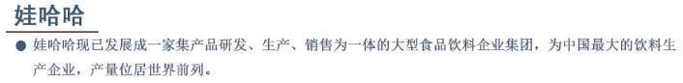

三、图片展示区

3.1内容
1.饮料图片
2.文字解析
3.背景图
872*252px

3.2具体信息
3.2.1饮料图片
营养快线
1.左边距：68px
2.上边距：25px
C驱动
1.左边距：272px
2.上边距：18px
来一榨椰汁：
1.左边距：287px
2.上边距：25px

3.2.2 文字解析
1.字号大小：18px
2.字体颜色：f9fbfb
3.左边距：69px
4.上边距：16px

3.2.2 背景图
1.颜色：7ec2b5
2.大小：871*252px
3.左边距：70px

3.3图片信息
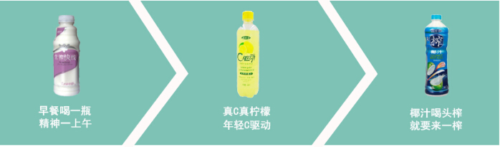

四、视频区

4.1营养快线内容
视频区
1.大小：477*292px
2.左边距：28px
3.右边距：61px
文字区
1.字号：18px
2.左边距：45px
3.上边距：38px
4.图片信息：
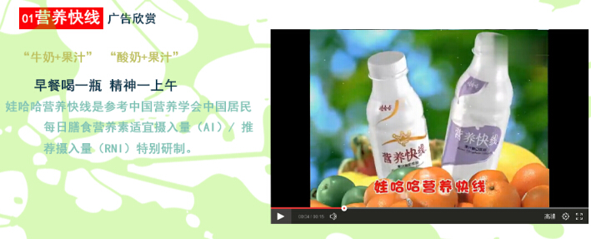

4.2C驱动内容

视频区
1.大小：477*292px
2.左边距：75px
3.右边距：35px
文字区
1.字号：18px
2.右边距：35px
3.上边距：101px
4.图片信息：
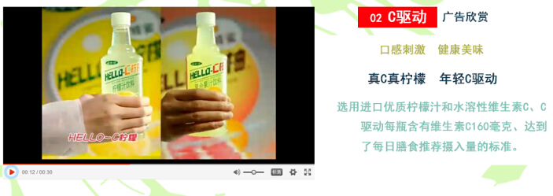

4.3来一榨椰汁内容

视频区
1.大小：477*292px
2.左边距：14px
3.右边距：27px
文字区
1.字号：18px
2.左边距：69px
3.上边距：88px
4.图片信息：
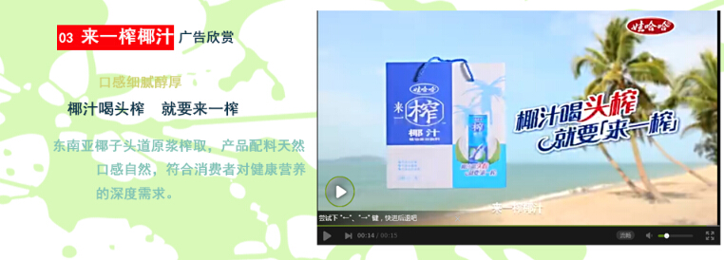

五、版权申明及网站功能
5.1版权申明
1.文字：版权所有。三森工作室。隐私保护。
Copyright2009 - 三森分页广告欣赏制作。浙ICP备05039805/3300001006315
2.左边距:248px
3.字号：12px
5.2网站功能
Top：
1.背景：
大小：46*31px
颜色：b1f661
2.左边距：93px
3.上边距：101px
4.右边距：75px
5.文字：top
颜色：020404
字号：12px

5.3图片信息

二〇一五年六月十四日
制作人：唐敏

